

**О присвоении наименования безымянной улице**

Решение акима Мироновского сельского округа Тайыншинского района Северо-Казахстанской области от 28 мая 2020 года № 10. Зарегистрировано Департаментом юстиции Северо-Казахстанской области 1 июня 2020 года № 6325

      В соответствии с подпунктом 4) статьи 14 Закона Республики Казахстан от 8 декабря 1993 года "Об административно-территориальном устройстве Республики Казахстан", пунктом 2 статьи 35 Закона Республики Казахстан от 23 января 2001 года "О местном государственном управлении и самоуправлении в Республике Казахстан", на основании заключения областной ономастической комиссии от 22 октября 2019 года, с учетом мнения населения села Заречное Тайыншинского района Северо-Казахстанской области аким Мироновского сельского округа РЕШИЛ:

      1. Присвоить наименование следующей безымянной улице села Заречное Мироновского сельского округа Тайыншинского района Северо-Казахстанской области, согласно прилагаемой схематической карте:

      безымянная улица - улица Жеңіс.

      2. Контроль за исполнением настоящего решения оставляю за собой.

      3. Настоящее решение вводится в действие по истечении десяти календарных дней со дня его первого официального опубликования.

|  |  |
| --- | --- |
| *Аким*  *Мироновского сельского округа* | *Н. Жумабаев* |

|  |  |
| --- | --- |
|  | Приложение к решению акима Мироновского сельского округа Тайыншинского района Северо-Казахстанской области от 28 мая 2020 года № 10 |

**Схематическая карта о присвоении наименования безымянной улице села Заречное Мироновского сельского округа Тайыншинского района Северо – Казахстанской области**

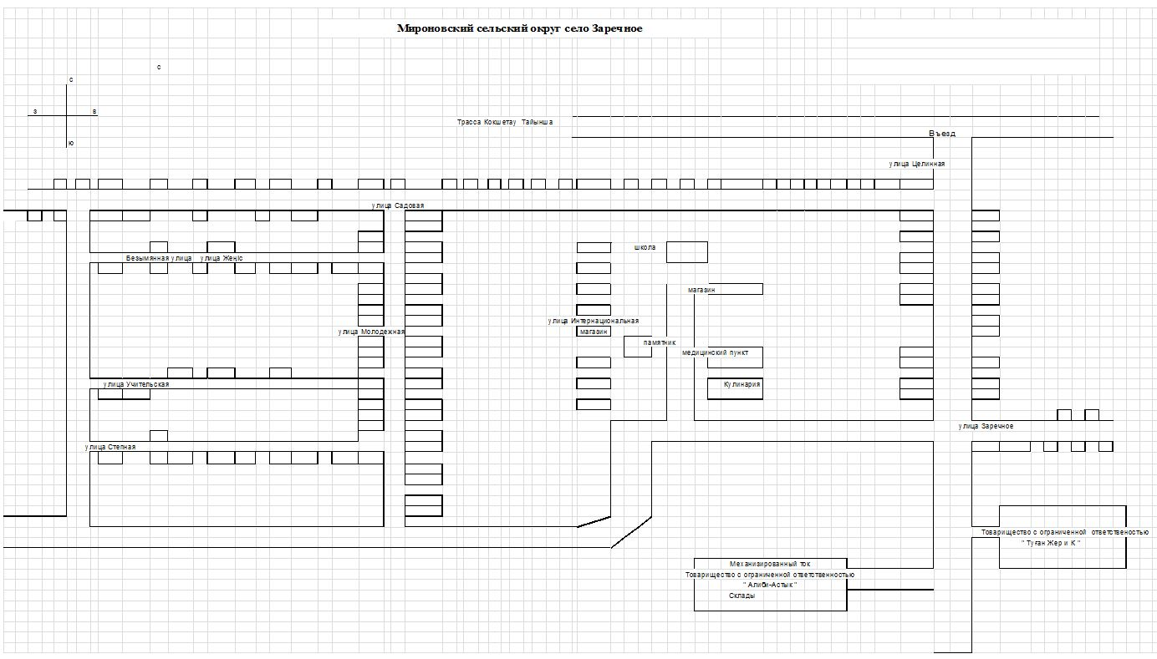

© 2012. РГП на ПХВ «Институт законодательства и правовой информации Республики Казахстан» Министерства юстиции Республики Казахстан